Presentación personal:

Ana María Alzate Posada, 33 años, ingeniera industrial especialista en evaluación financiera de proyectos, egresada de la Universidad de Antioquia y oriunda de la ciudad de Medellín. Actualmente en el cargo de analista de planeación de la demanda para la organización Solla S.A. y participante de un proyecto de generación de pronósticos de ventas que incorporan modelos de inteligencia artificial para la mejora de la asertividad del pronóstico, lo que motiva la adquisición del conocimiento ofrecido en el programa de MisiónTIC 2022.

Pantallazos Evidencia creación repositorio:

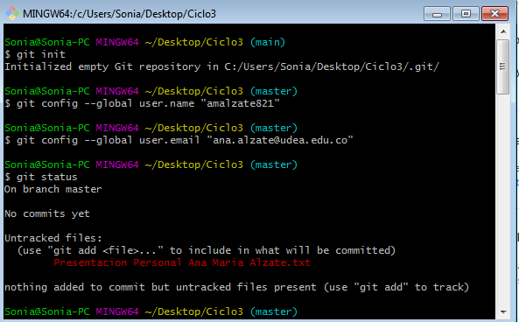
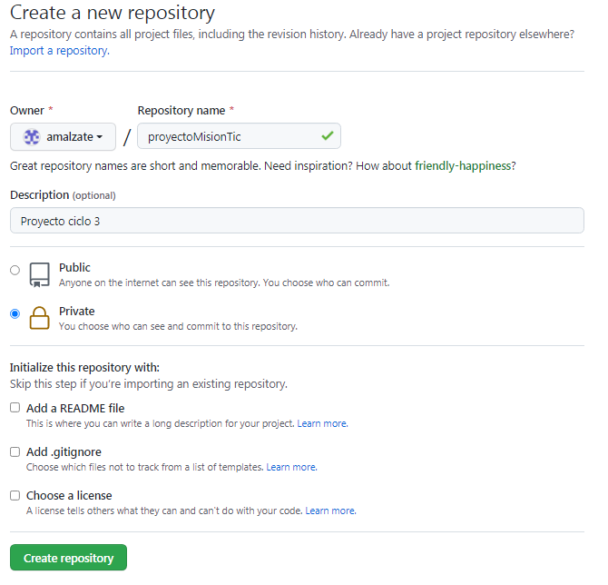
Link repositorio: https://github.com/amalzate821/ProyectoMisionTIC.git/

Conexión al repositorio en GitHub:

